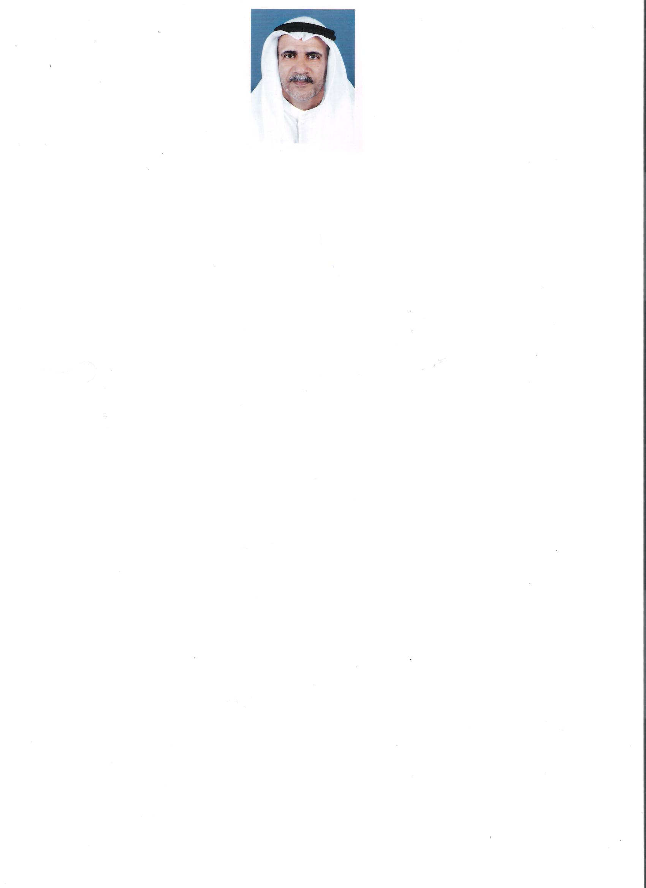

الاسم : السيد علي جعفر الغربي
العنوان : منزل 1141, طريق 845, مجمع 408 ص.ب 18627 , السنابس
تلفون : 97339757574 +
الرقم الشخصي : 600103889
الحالة الاجتماعية : متزوج
مواليد : 1 يناير 1960
الجنسية : بحريني
البريد الالكتروني : s.gharbi@batelco.com.bh
التعليم :
دبلوم " مساعد قانوني" من برنامج توماس للتعليم (أبريل 1997)
الخبرات :
- عملت كأمين سر قاضي لمدة 20 سنة في محكمة التنفيذ. (1982 – 2002)
- عملت في مكتب المحامي ناصر قاسم (1989- 1998)
- أعمل في مؤسسة عبد الكريم الجهرمي للمقاولات كمستشار قانوني منذ 1998
- شاركت في دورة "صياغة العقود" 26-29 أغسطس2007, صلالة ، سلطنة عمان.
- أعمل في مكتبي الخاص "مكتب الغربي لتحصيل الديونو التسويات و الصلح " منذ 2008
- شاركت في المؤتمر العربي الثالث للسلامة والصحة المهنية والذي اعقد تحت عنوان (نحو الإرتقاء بالسلامة والصحة المهنية) , 4-6 نوفمبر 2008, مملكة البحرين
- شاركت في ورشة العمل "معاً للحد من حوادث السقوط في فصل الصيف" والتي نظمت من قبل المحافظة الوسطى بالتعاون مع وزارة العمل, 28 يوليو 2008.
- شاركت في دورة "الجرائم الالكترونية وحماية الملكية الفكرية" 2008 ، صلالة، سلطنة عمان.
- شاركت في "الدورة التخصصية لإعداد المحكمين العرب في مجال الملكية الفكرية و الجرائم الالكترونية ومشاكل الإنترنت والأعمال المصرفية ووسائل حزم منازعاتها" , 23-26 فبراير 2008، مملكة البحرين.
- شاركت في ورشة عمل تدريبية بعنوان "الجوانب القانونية في مجال التحقيق وتوقيع الجزاءات" ، 29 يونيو – 3يوليو 2008، مملكة البحرين.
شهادات التميز والتقدير :
شهادة تميز كعامل مجد لعام 2007 ، كما كرمت في الحفل السنوي تحت رعاية وزير العمل.

